**Муниципальное общеобразовательное учреждение Маймерская основная общеобразовательная школа**

ПРИКАЗ

от 12 сентября 2020 года № 32/01-08

«Об утверждении программы перехода

МОУ Маймерской ООШ в эффективный

режим работы, о формировании школьной команды»

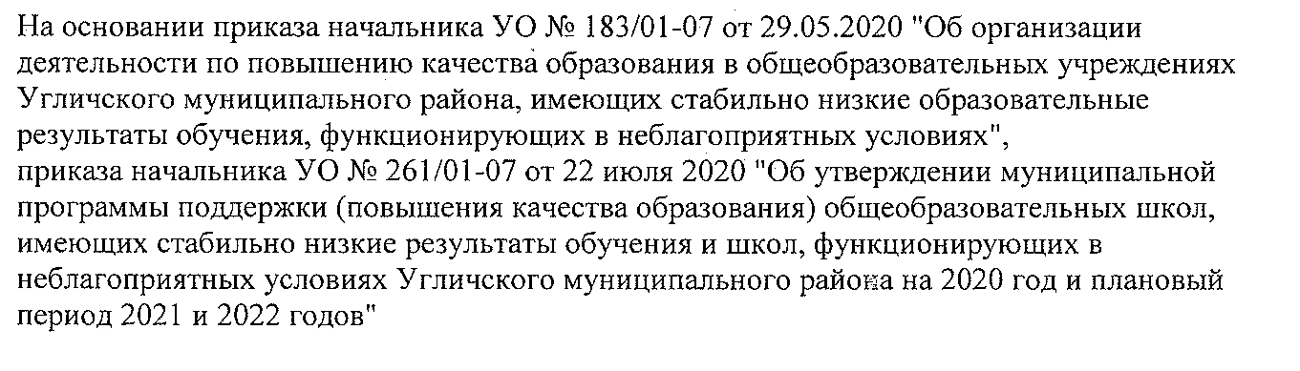

ПРИКАЗЫВАЮ:

Утвердитьь программу перехода МОУ Маймерской ООШ в эффективный режим работы на 2020/2023уч. г .Утвердить школьную команду по риализации программы перехода в эфективный режим работы на 2020-2023 уч. г .в составе следующих педагогов

|  |  |  |
| --- | --- | --- |
| **ФИО** | **Должность** | **Фукция** |
| Белова Юлия Алексеевна | Учитель математики | Руководитель |
| Гребеник Людмила Витальевна | Учитель начальных классов | Член ШК |
| Панкова Марина Николаевна | Учитель истории | Член ШК |

